**I ЕНВИРОБОТ – БУДУЋНОСТ РЕЦИКЛАЖЕ ПОЧИЊЕ САДА**

**ENVIROBOT – THE FUTURE OF RECYCLING STARTS NOW**

**МАРКО СМОЛОВИЋ**, IV4e, Прва техничка школа , Крагујевац

**НЕМАЊА ВЕЉОВИЋ**, мастер инжењер електротехнике и рачунарства, модул: Рачунарско и софтверско инжењерство, наставник преметне наставе (електро-групе предмета), Прва техничка школа Крагујевац.

**II РЕЗИМЕ**

У овом раду приказано је моделовање, принцип функционисања, кинематика, искоришћеност рециклажног материјала за израду саме роботске руке „ЕНВИРОБОТ“ за сортирање отпада. Назив ,,ЕНВИРОБОТ“ спој је две значајне речи - ,,environment” , која симболизује животну средину и све природне услове које нас окружују и ,,bot”, као скраћеница за робота. Овај назив одражава мисију пројекта: технолошку иновацију у служби очувања природе. Циљ нашег истраживања био је развој интелигентног роботског система за аутоматско препознавање и сортирање отпада према структури материјала у реалном времену. Користећи напредне алгоритме вештачке интелигенције и неуронске мреже, омогућили смо прецизну идентификацију различитих врста материјала, чиме се значајно унапређује процес рециклаже. ЕНВИРОБОТ је функционална макета роботског система, демонстрира принципе аутоматског препознавања и сортирања објеката према структури материјала и опремљена je интегрисаним системом да симулира рад у реалном времену. Његов дизајн и технологија представљају основу за будући развој аутономних система. Овим пројектом омогућили смо роботу да прецизно и ефинкасно извршава задатак сортирања отпада, значајно смањујући грешке и непрецизности које су уобичајне у конвенционалним системима. Захваљајући примени напредних технологија, ЕНВИРОБОТ постиже већу тачност и поузданост у аутоматизованој обради отпада. Десктоп програм писан је у језику Python уз помоћ више библиотека као што су OpenCV, TensorFlow, PyTorch I YOLOv11, Tkinter које су биле од помоћи за креирање Computer Vision система. Контрола мотора реализована је путем серијских команди у оквиру **Arduino** развојног система, користећи програмски језик **C++**. Рад мотора се заснива на обради информација које добија од камере за снимање објеката, омогућавајући прецизно управљање покретима и сортирањем отпада у складу са детектованим материјалима.

**III ПРИНЦИП РАДА И ПРАКТИЧНА РЕАЛИЗАЦИЈА**

*а. Принцип рада система*

Принцип рада ЕНВИРОБОТA заснива се на детекцији објеката на основу њиховог материјала и класификације унапред дефинисане и утрениране категорије. Роботска рука поседује распон ротације око базе од 180 степени , при чему сви њени зглобови такође имају могућност ротације 180 степени, обезбеђујући високу флексибилност и прецизност у манипулацији објектима. Хватаљка, која служи за прикупљање објеката, функционише са углом затварања од 90 степени, омогућавајући сигурно и стабилно држање различитих врста материјала.

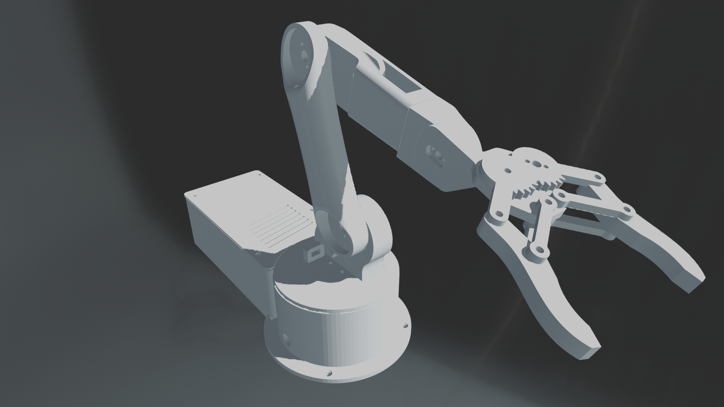

*сл. 1 – 3Д дизајн макете   
img. 1 – 3D Mockup Desing*

На дну основе робота налази се раздвојна кутија,у којој су смештени микроконтролер, RGB диода и звучник. Микроконтролер игра кључну улогу у раду самог система, управља сигналима мотора и координише све оперативне функције. Свака акција у систему пропраћена је звучним и визуелним сигналима, што омогућава јасну индикацију рада система. Померање робота се сигнализира одговарајућим звучним ефектом, како при узимању предмета, тако и при његовом одлагању. Осветљење у различитим бојама сигнализира стање система и на тај начин омогућава лакшу контролу и надзор рада робота. Овај систем повратних информација доприноси бољој сигурности и интеракцији корисника са роботом.

Кретање руке омогућавају серво мотори, док се команде извршавају анализом видео стрима са камере у реалном времену у програму који користи модел за препознавање објеката. Положај руке се добија директном кинематиком која описује крајњи положај ефектора роботске руке на основу углова ротације зглобова.

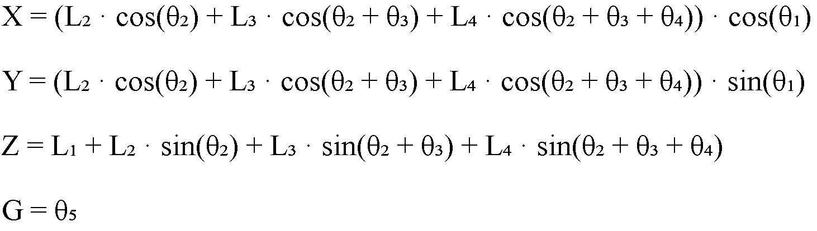

*сл. 2 – Примењене кинематичке једначине  
img. 2 – Applied kinematic equations*

У овој једначини X, Y, Z представљају положај крајњег ефектора ( хватаљке ) у координатном систему. Где θ1 контролише хоризонталну ротацију, θ2, θ3, θ4 дефинишу вертикално кретање руке, док G одређује отварање или затварање хватаљке.

*б. Компоненте и карактеристике компоненти*

• Arduino UNO R3 развојна плоча заснована на ATmega328P микроконтролеру, поседује 32KB FLASH меморије и 2KB SRAM што испуњава наше потребе. Поседује 14 дигитално улазних-излазних пинова од којих 6 подржава PWM сигнале као и 6 аналогних улазних пинова. Програмира се у С/С++.

• Arduino WeMos D1 развојна плоча заснована на ESP8266EX модулу, што му омогућава повезивање на бежичне мреже и употребу у IoT пројектима. Поседује 4MB FLASH меморије. Плоча има 11 дигитално-улазних пинова који поседују PWM контролу. Програмира се у С/С++.

• ESP32-CAM AI-Thinker MB Shild компактна развојна плоча засована на ESP32-S чипу који омогућава WIFI комуникацију, као и уграђену OV2640 камеру за снимање и обраду слика. Shild је UART to USB адаптер који омогућава лакше програмирање плоче. Што испуњава наше услове снимања објеката у реалном времену.

• RGB диода која може емитовати различите комбинације боја.

• Passive Buzzer – пасивни звучник, захтева PWM сигнал за производњу звука, омогућава контролу фреквенције и висину тона.

• 3х серво мотора MG996R ( 180 степени ) – дигитални мотор са могућношћу ротације у опсегу од 0 до 180 степени, са памћењем степенаже.

• 2х серво мотор SG90 ( 90 степени ) - дигитални мотор са могућношћу ротације у опсегу од 0 до 90 степени, са памћењем степенаже.

*в. Шема повезивања*

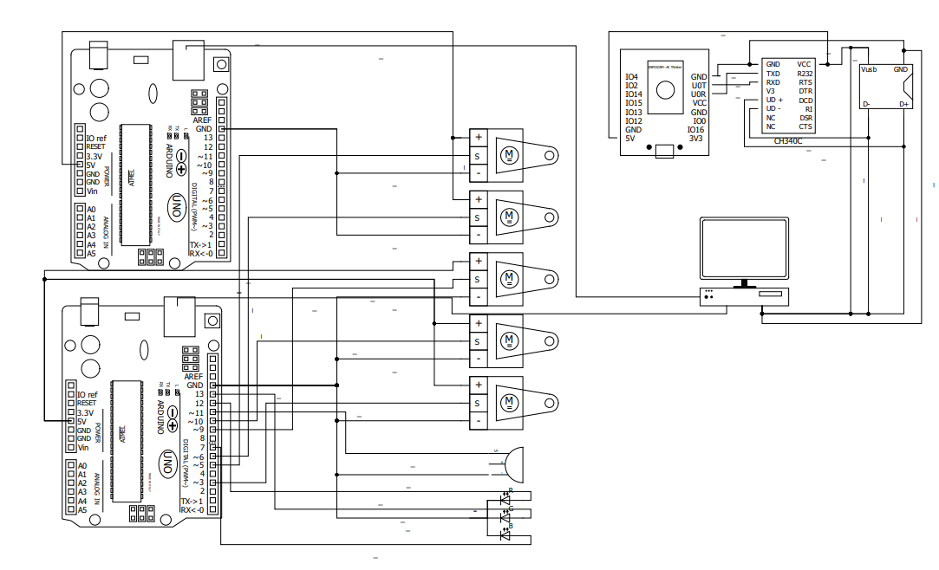

*сл. 3 - Шема повезивања  
img. 3 - Wiring Diagram*

*г. Програмирање*

Управљање и надгледање система ЕНВИРОБОТA врши се преко ,,EnviroBot – Budućnost reciklaže počinje sada“ десктоп програма који је писан у програмском језику Python. Ова апликација приказује видео стриминг ESP32-CAM, уз могућност подршке и за друге камере и изворе стриминга. Коришћењем истренираног модела, програм аутоматски препознаје и класификује објекте, прецизно исписујући њихову категорију испред предмета. Када систем детектује објекат, шаље серијску поруку микроконтролеру који затим управља серво моторима ради правилног сортирања објеката. На овај начин ЕНВИРОБОТ омогућава ефикасну и аутоматизовану рециклажу.

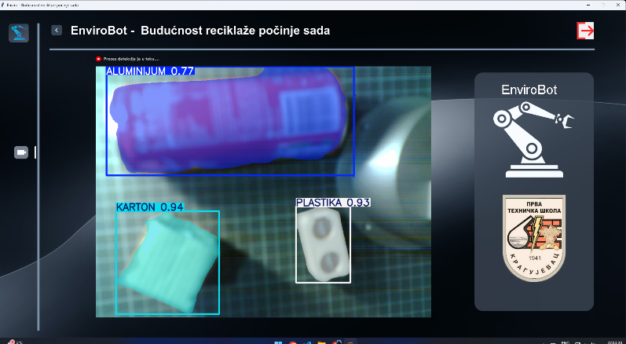

*сл. 4. – Главни прозор програма  
img. 4 – Main app window*

**IV РЕЗУЛТАТ**

Резултат пројекта је показао значајну ефикасност у процесу сортирања отпада у рециклажним центрима. Током тестова, робот је успешно препознавао и класификовао различите врсте предмета у реалном времену, захваљајући напредном машинском учењу и прецизном раду серво мотора. Резултати су потврдили да робот доследно соритра материјале. Захваљујући комуникацији између софтвера и Ардуино микроконтролера, свака детекција предмета аутоматски активира механизам за његово сортирање у одговарајућу категорију.

**V ЗАКЉУЧАК**

Употреба ЕНВИРОБОТA је изузетно широка и прилагодиљива различитим индустријама. Један од најочигледнијих примера је соритрање материјала у рециклажним центрима, где робот омогућава брже и прецизније раздвајање отпада. Поред тога, његова примена се може проширити на разне гране индустрије, укључујући прехрамбену, фармацеутску, електронску и машинску. Могао би се аутоматизовати процес селекције, контроле квалитета или паковања. За разлику од неких система који немају могућност надоградње, ЕНВИРОБОТ подржава коришћење више истренираних модела, омогућавајући му да се прилагоди новим типовима предмета и материјала. Будућа унапређења могла би укључити робуснију основу за стабилност, јаче серво моторе, квалитетнију камеру као и моћније микроконтролере. Ова побољшања би повећала ефикасност чинећи га вредним алатом за различите секторе који захтевају аутомазизовано сортирање и руковање материјалима.

**VI ЗАХВАЛНИЦА**

Искрено се захваљујем свима који су неизмерно помогли у изради овог пројекта, а посебно свом ментору Немањи Вељовићу, професорки Милени Вучићевић, професору Милошу Марјановићу, као и својој породици на великој подршци.

**VII ЛИТЕРАТУРА И РЕФЕРЕНЦЕ**

*[1.]* [*https://www.hackster.io/bandofpv/recycle-sorting-robot-with-google-coral-b52a92*](https://www.hackster.io/bandofpv/recycle-sorting-robot-with-google-coral-b52a92)

*[2.]* [*https://blog.roboflow.com/yolov11-how-to-train-custom-data/*](https://blog.roboflow.com/yolov11-how-to-train-custom-data/)

*[3.]* [*https://randomnerdtutorials.com/esp32-cam-video-streaming-web-server-camera-home-assistant/*](https://randomnerdtutorials.com/esp32-cam-video-streaming-web-server-camera-home-assistant/)

*[4.]* [*https://realpython.com/python-gui-tkinter/*](https://realpython.com/python-gui-tkinter/)